15-4-2020

Nombre del Autor

Syscenterlife@

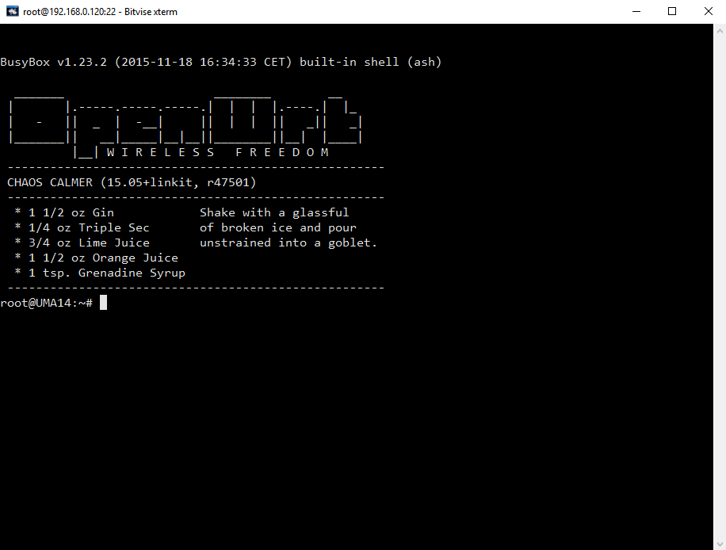

**Informe Sobre la Resolución de Problemas Algorítmicos**

**Implementación de un sistema en DOS sobre un caso simple abstraído como parte de las visitas guiadas.**

1. **Análisis del Problema (Descripción)**

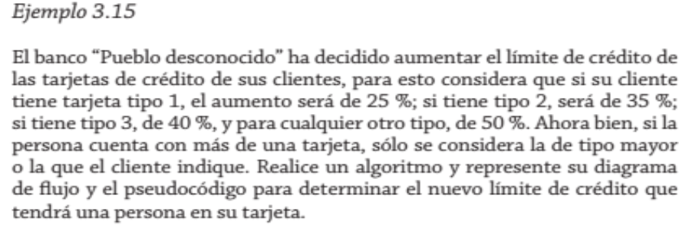

**Datos de Entrada:**

*Definir Variables*: tipoTar como entero

nuevoLimiteCred como real

creditoActual como real

*Datos de Entrada*: tipoTar, creditoActual (Ejemplo, tipoTar =2, 1000)

**Proceso**:

**Segun** tipoTar Hacer

1: nuevoLimiteCred= creditoActual+( creditoActual*25)/100 (nlc=1250)

2: nuevoLimiteCred= creditoActual+( creditoActual*35)/100 (nlc=1350)

3: nuevoLimiteCred= creditoActual+( creditoActual*40)/100 (nlc=1400)

De otro modo

nuevoLimiteCred= creditoActual+( creditoActual*50)/100 (nlc=1500)

**Datos de salida**:

Escribir “El nuevo límite de crédito es: ”, nuevoLimiteCred, “ de la tarjeta de Tipo :”, tipoTar

1. **Diseño de Algoritmo**

Algoritmo CalcularNuevoLimiteCredito

Definir tipoTar Como Entero

Definir nuevoLimiteCred, creditoActual Como Real

//Datos de entrada

Escribir "Ingrese el Tipo de Tarjeta que Tiene:"

Leer tipoTar

Escribir "Ingrese el monto limite actual de su tarjeta:"

Leer creditoActual

//Proceso

Segun tipoTar hacer

1: nuevoLimiteCred<-creditoActual+(creditoActual*25)/100

2: nuevoLimiteCred<-creditoActual+(creditoActual*35)/100

3: nuevoLimiteCred<-creditoActual+(creditoActual*40)/100

De Otro Modo:

nuevoLimiteCred<-creditoActual+(creditoActual*50)/100

FinSegun

//Datos de Salida

Escribir "El nuevo límite de crédito es: ", nuevoLimiteCred, " de la tarjeta de Tipo: ", tipoTar

FinAlgoritmo

1. **Codificación, compilación y ejecución, verificación y depuración**
2. **Documentación**

Comandos en Python:

D:\DESARROLLO 2020\FundamentosProgG2\EjemploJavaPython>python CalcularPrecioLapicero.py